初中化学名师工作室领衔人——丁东伟

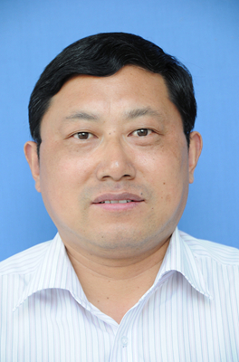
丁东伟同志，男，50岁，1990年8月参加工作，中共党员，本科学历，中学高级教师，现任武进区礼河实验学校工会主席兼教务处主任，武进区化学学科带头人，武进区教师发展中心兼职教研员，武进区十佳中学教师。
任教的初三化学成绩在武进区一直名列前茅，辅导学生参加省化学竞赛获省级一、二等奖多次。近几年来主持区、市级课题研究多个，其中常州市级课题被评为二等奖、区级课题获二等奖。该同志在省级杂志上发表论文十多篇，另有多篇文章、化学课件在市、区论文、课件评比中获奖。
初中数学名师工作室领衔人——顾金峰
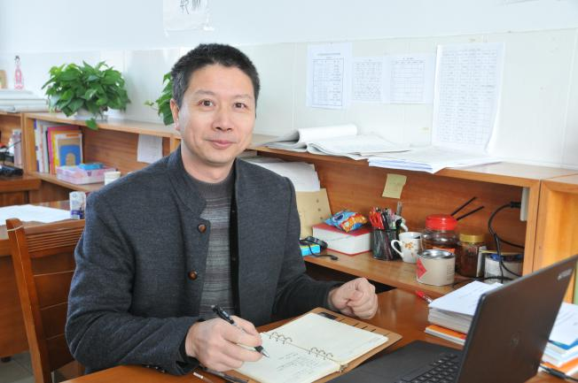
顾金峰，男，中共党员，中学一级教师，于礼河实验学校任教。他勤奋刻苦、谦虚好学，曾被评为“全国数学竞赛优秀辅导员”、“江苏省优秀青少年科技辅导员” 、“常州市优秀教育工作者”、“武进区德育先进工作者”、“武进区初中数学骨干教师”等称号。
自1999年参加工作以来，他爱岗敬业、乐于奉献，勇于挑重担，长期担任九年级毕业班数学教学和班主任工作，作为一名教师，顾老师不仅将自己的所知与学生共享，严爱相济，十分注重从学生的个人实际出发，因材施教，使每位学生都能学有所长，他用精湛的业务教书育人，培养了一批又一批优秀学生。他不但出色地完成了自己的本职工作而且胜任学校交给的其他各项任务，赢得了学校师生的广泛赞誉。所带班集体被评为“常州市先进集体”，“武进区先进集体”，“校文明班级”等,自己也多次被评为校“优秀班主任”、“优秀辅导员”。
教书育人是教师的天职，但教师如果没有扎实的教学技能，空有一腔热情是没法完成教书育人这一使命的。他把练师能当作不断提高师德修养的一个目标去追求。在教育教学过程中，他潜心研究教育教学理论，不断探索创新，积累教学经验，逐步形成了新颖、自主、独特的教学风格，广采他山之石应用于教育事业，他在武进区青年教师基本功竞赛中获贰等奖，武进区青年教师评优课获贰等奖。

初中政史名师工作室领衔人——严红仙
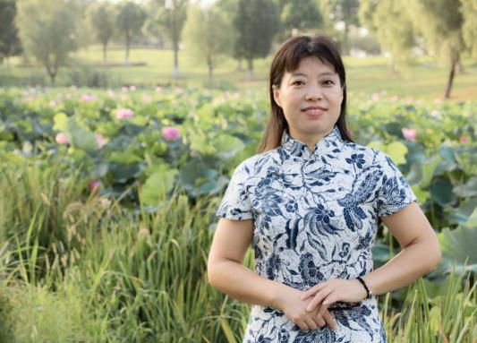
严红仙老师：女，1972年出生，大学本科毕业，1994年参加工作，2001年调入礼河实验学校。中学高级教师；常州市初中政治骨干教师；政史组教研组长、九年级政治备课组长。长期担任九年级政治、历史教学工作，工作认真踏实、尽心尽责，乐于奉献，在本学科教学中有一定的权威性。曾获得区政府嘉奖、武进区“减负增效”优秀教师等荣誉；主持多项课题并获奖。班主任论文获全国一等奖；多篇教学论文发表在省刊或获市区一等奖。指导青年教师，所带徒弟杨伟、王强分别被评为市教学能手和教坛新秀，使他们很快成长为学校的中坚力量。中考中无论是个人还是政史组团队成绩显著，在武进区位列前茅，在教师中有较高威信。

小学数学名师工作室领衔人——庄琛
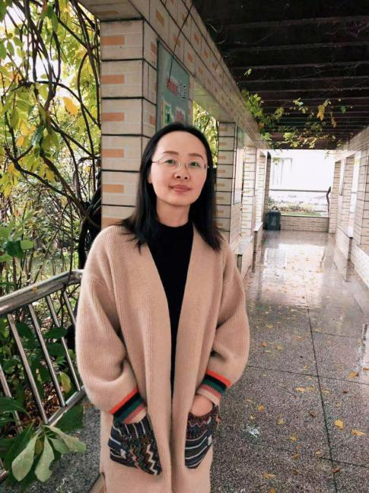
庄琛，女，汉族，79年12月出生，大学本科学历，中学高级教师。1999年8月至今，礼河实验学校学校任教。
执教的白板课例《图形的旋转》获全国第四届中小学新媒体新技术教学应用研讨会暨基于交互技术的教学三等奖；曾获区青年教师评优课一等奖；“武进、钟楼信息技术在教学中的有效应用”联合教学比赛一等奖，武进区信息技术评优课一等奖；武进区教师网络团队教研比赛二等奖；先后获“常州市骨干教师”、“武进区骨干教师”、 “武进区现代教育技术先进个人”等称号。主持的区级课题，获武进区教科研优秀成果评比二等奖，本人撰写的多篇论文获奖或发表于国家级、省市级刊物。

小学语文名师工作室领衔人——江俐

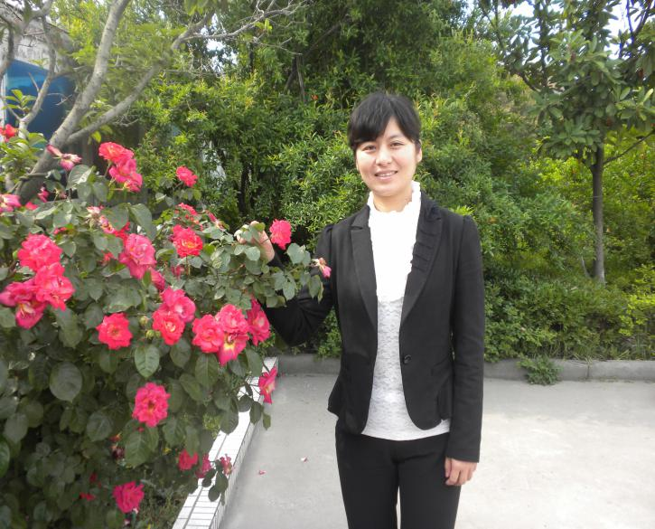
江俐，民盟盟员，中学高级教师。她敬业奉献，荣获“常州市优秀教育工作者”“市优秀班主任”“武进区师德模范”称号，选拔为“武进区教育系统四有教师”宣讲团成员；业务上刻苦钻研，先后被评为“常州市首届教学能手”“常州市语文学科带头人”、“市减负增效优秀教师”。主持的市、区课题分别获区教科研成果评比一、二等奖，撰写的多篇论文在国家、省、市级刊物发表或获奖。

初中班主任名师工作室领衔人——吴留珍

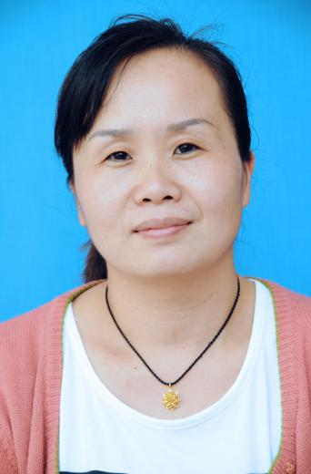
吴留珍，初中部名班主任工作室主持人，中共党员，本科学历，中学高级教师，现任八年级语文教师，政教处主任。从教以来，连续29年担任班主任工作，寓教于乐，教学成绩优秀。用心引领学生成长，深受学生喜爱。尊重学生个性化发展，受到学校和家长的好评。曾被评为市“优秀班主任”区“五一巾帼标兵”、区“十佳爱生标兵”、区 “德育先进个人”。

小学班主任名师工作室领衔人——袁琴玉
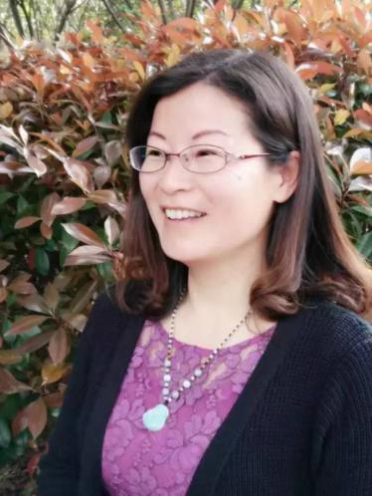
袁琴玉老师工作30多年来不骛于虚声，而唯以为真的态度对待党的教育事业。她所带的班集体和个人曾获得“江苏省英雄中队”“常州市优秀中队”“区优秀辅导员”“区优秀班主任”“区‘十一五’育人模范奖”“常州市德育先进工作者”和“常州市骨干班主任”的荣誉称号。

